Задачи по теме «Основные законы и понятия химии»

Задача 1

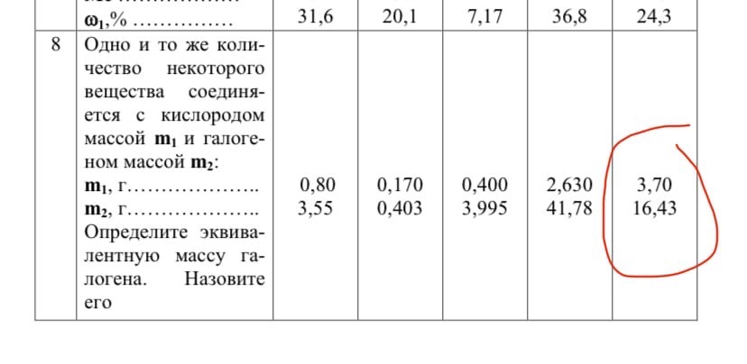

Задача 2

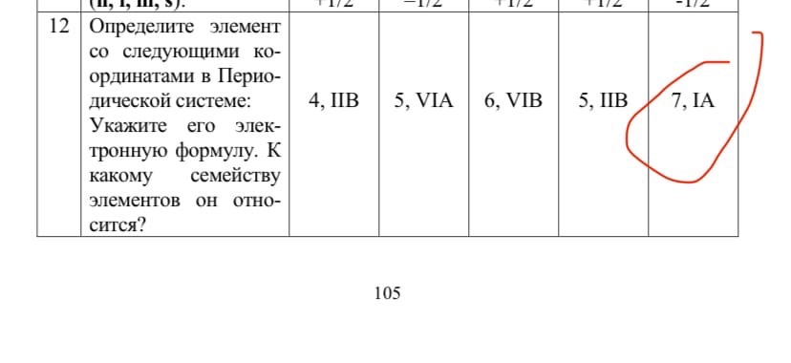

Задача 3

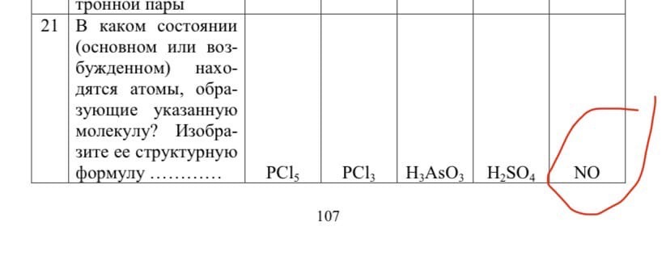

Задача 4

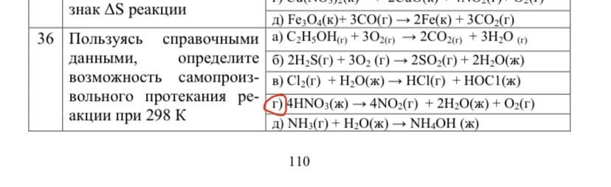

Задача 5

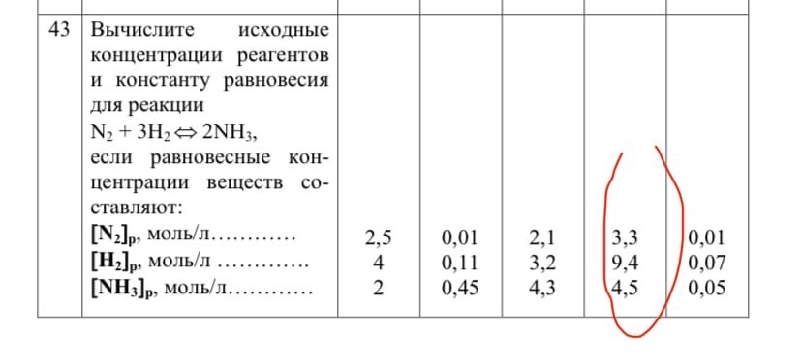

Задача 6

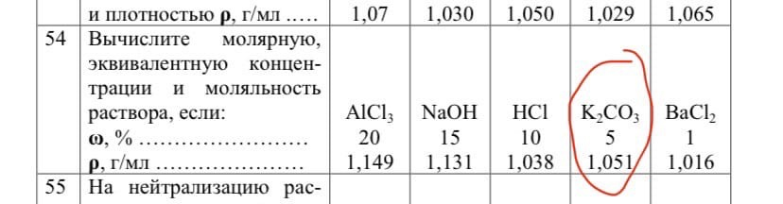

Задача 7

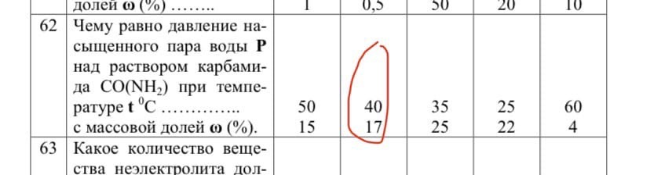

Задача 8.

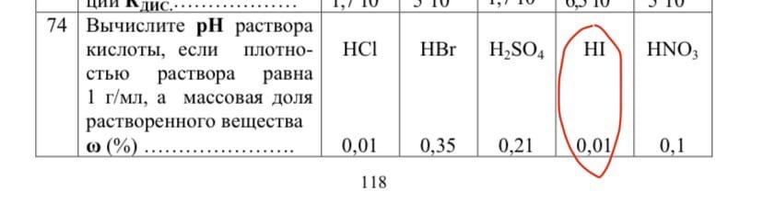

Задача 9.

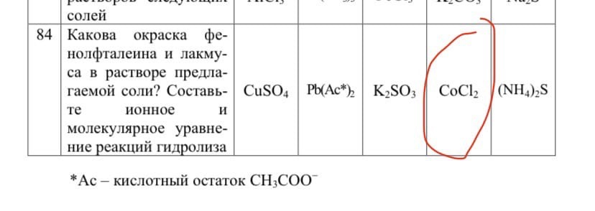

Задача 10.

Закончите уравнения окислительно-восстановительных реакций, ис- пользуя метод электронного баланса; укажите вещества, выполняющие функции окислителей и восстановителей:

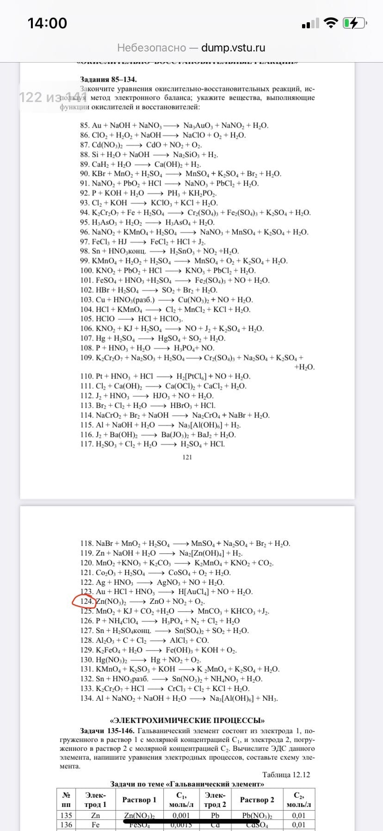

Задача 11.

Используя значения стандартных электродных по- тенциалов, ответьте на следующие вопросы:

1) что произойдет, если пластинку, изготовленную из металла Me1, опустить в раствор соли металла Me2? Напишите уравнения возможных реакций в ионной форме;

2) напишите уравнения химических реакций, которые произойдут, если в те же растворы опустить медные пластинки. 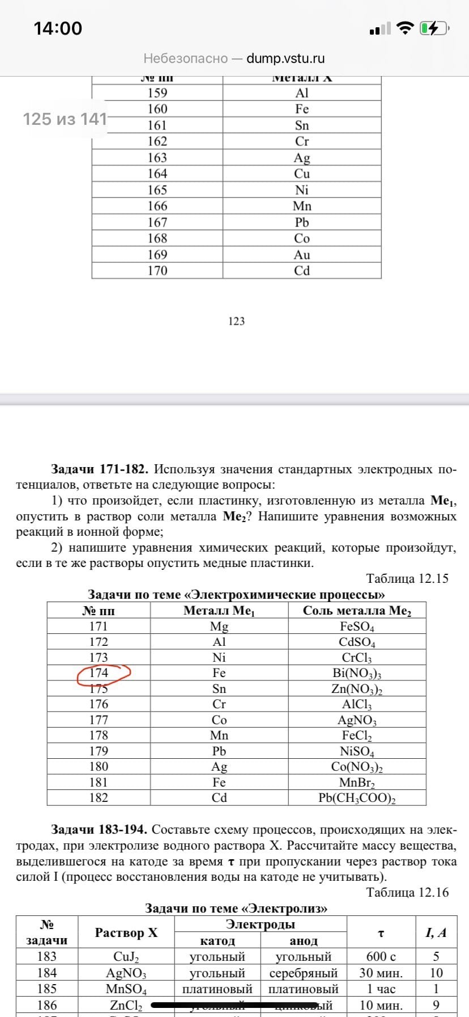

Задача 12.

Составьте схему процессов, происходящих на элек- тродах, при электролизе водного раствора Х. Вычислите время, в течение которого должен быть пропущен ток силой I A через раствор, чтобы на ка- тоде выделилось m (г) металла (восстановление воды не учитывать).

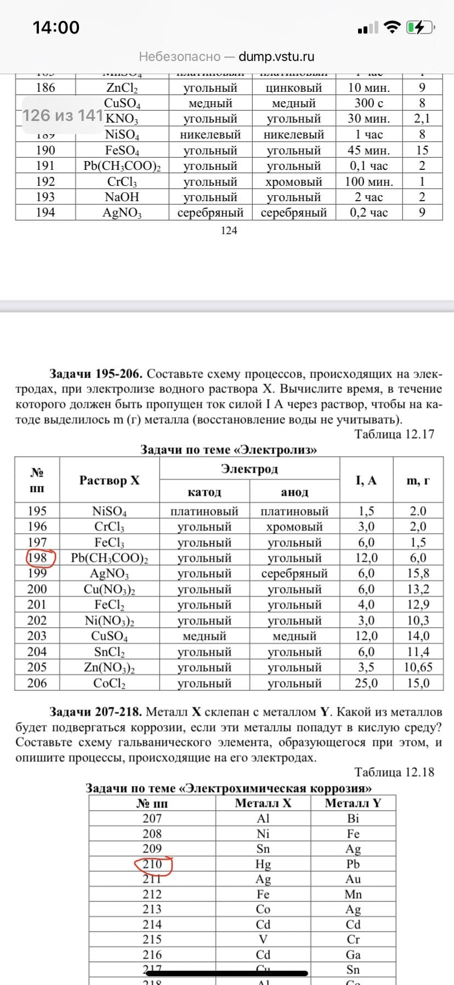

Задача 13.

Металл Х склепан с металлом Y. Какой из металлов будет подвергаться коррозии, если эти металлы попадут в кислую среду? Составьте схему гальванического элемента, образующегося при этом, и опишите процессы, происходящие на его электродах.



Задача 14.

